Załącznik nr 4

LISTA STARTOWA
Drużyn uczestniczących w ……………………………………………………………….
/podać szczebel zawodów/
Zawodach sportowo - pożarniczych
w dniu ………….……………r. w ……………………..………………………
Grupa …………….
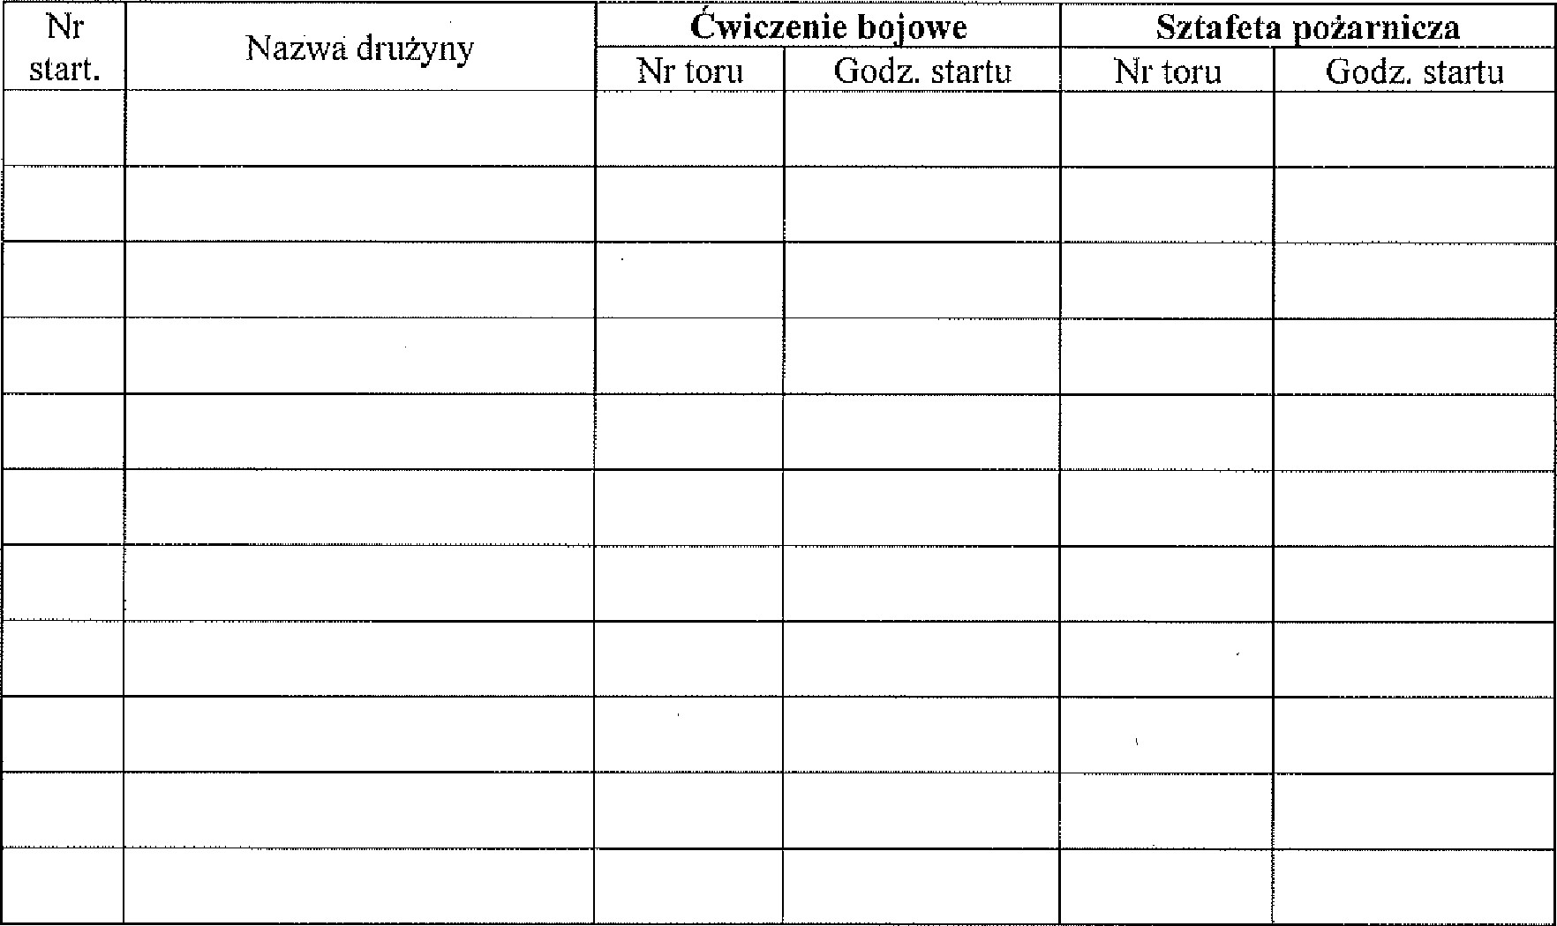

/podpis sędziego głównego/

